**Peña Pérez Francisco Antonio**

**Sandoval Madueño Carlos Mario**

**Ayala García José Francisco**

**Beltrán Méndez Mario Giber**

**Salazar Romo Jonathan**

**Requerimientos**

Requerimiento #1

**Función**: Registro de usuario.

**Descripción**: Permite al usuario registrar una cuenta con la que podrá acceder a algunas funcionalidades de la aplicación.

**Entradas**: Apellido paterno, apellido materno, nombre(s), nombre de usuario y contraseña.

**Salidas**: Mensaje de éxito o mensaje de usuario existente, los datos se almacenan en el servidor.

**Precondiciones**: Contar un navegador compatible y acceso a internet.

**Poscondiciones**: El usuario queda registrado.

**Efectos colaterales:** El nombre de usuario ya no se puede registrar por otro usuario.

Requerimiento #2

**Función**: Inicio de sesión.

**Descripción**: Permite al usuario iniciar sesión en la aplicación con sus datos de cuenta.

**Entradas**: Nombre de usuario y contraseña.

**Salidas**: Mensaje de éxito o mensaje de usuario y contraseña inválidos.

**Precondiciones**: Tener registrada una cuenta en la aplicación.

**Poscondiciones**: La sesión del usuario queda activada por un tiempo definido.

**Efectos colaterales:** No se puede iniciar sesión con esa cuenta de usuario desde otro equipo.

Requerimiento #3

**Función**: Subir tutorial.

**Descripción**: Permite al administrador subir tutoriales para que sean visibles desde la aplicación para el resto de los usuarios.

**Entradas**: Nombre del tutorial, marca del equipo, modelo del equipo, video del tutorial, pasos del tutorial.

**Salidas**: Mensaje de éxito o mensaje de error.

**Precondiciones**: Tener iniciada una sesión en la aplicación como administrador.

**Poscondiciones**: El tutorial queda registrado en la aplicación.

**Efectos colaterales:** Ninguno.

Requerimiento #4

**Función**: Consultar información de contacto de la empresa.

**Descripción**: Permite a los usuarios conocer datos para contactarse con la empresa.

**Entradas**: Ninguna.

**Salidas**: Información de contacto de la empresa.

**Precondiciones**: Debe estar registrada la información de contacto de la empresa en el servidor.

**Poscondiciones**: El usuario puede contactarse con la empresa con la información obtenida.

**Efectos colaterales:** Ninguno.

Requerimiento #5

**Función**: Consultar tutorial.

**Descripción**: Permite al usuario consultar información para la reparación de su equipo móvil.

**Entradas**: Marca del equipo, modelo del equipo, problema a arreglar.

**Salidas**: Nombre, video y pasos del tutorial.

**Precondiciones**: Tener tutoriales registrados en el servidor.

**Poscondiciones**: El usuario obtiene información para arreglar su equipo.

**Efectos colaterales:** Ninguno.

**Casos de uso**

**Caso de Uso CU-01: Ver tutorial de reparación.**

|  |
| --- |
| **Descripción** |
| El **Cliente** podrá ver un tutorial para la reparación de su dispositivo móvil desde la aplicación |

|  |
| --- |
| **Actores** |
| * El **Cliente** requiere ver un tutorial para la reparación de su equipo. |

|  |
| --- |
| **Precondiciones** |
| * El **Sistema** contiene tutoriales para la reparación de ese equipo en específico. |

|  |
| --- |
| **Poscondiciones** |
| * Se mostró el tutorial con éxito. |

|  |
| --- |
| **Flujo Principal** |
| 1. El caso de uso comienza cuando el **Cliente** desea ver un tutorial. |
| 2. El **Cliente** accede a la página aplicación.  3. El **Sistema** muestra la interfaz de inicio de la aplicación.  4. El **Cliente** da clic en el menú de Arréglalo tú mismo.  5. El **Sistema** muestra las marcas que maneja.  6. El **Cliente** da clic en la marca de su dispositivo.  7. El **Sistema** muestra los modelos de los cuales hay tutoriales en el sistema.  8. El **Cliente** da clic en el modelo de su dispositivo.  9. El **Sistema** muestra los tutoriales para ese dispositivo.  10. El **Cliente** da clic en el tutorial que desea ver.  11. El **Sistema** muestra el tutorial.  12. Fin del caso de uso. |
|  |

|  |
| --- |
| **Flujos Alternos** |
| 6. a. Si se encuentra la marca del dispositivo. |
| 6. a1. Fin del caso de uso.  8. a. Si se encuentra la modelo del dispositivo. |
| 8. a1 Fin del caso de uso.  10. a. Si no se encuentra el tutorial deseado por el usuario.  10. a1. Fin del caso de uso. |

**Caso de Uso CU-02: Lista de información de contacto.**

|  |
| --- |
| **Descripción** |
| Se mostrará una lista con todos los datos de contacto de la empresa. Deberá contener números de teléfono y cuentas de redes sociales para que el usuario pueda contactarse con la empresa. |

|  |
| --- |
| **Actores** |
| * El **Cliente** requiere observar la información de contacto para comunicarse con la empresa. * El **Administrador** requiere que la información de contacto de la empresa se publique. |

|  |
| --- |
| **Precondiciones** |
| * El **Administrador** ingresa la información de contacto en la base de datos. |

|  |
| --- |
| **Poscondiciones** |
| * El **Cliente** obtiene los datos de contacto. |

|  |
| --- |
| **Flujo Principal** |
| 1. El caso de uso comienza cuando el **Cliente** desea contactar a la empresa. |
| 2. El **Cliente** accede a la aplicación web.  3. El **Sistema** despliega los menús a los que puede acceder el **Cliente**.  4. El **Cliente** da click en el menú de “Contactanos”.  5. El **Sistema** despliega la información de contacto de la empresa.  6. El **Cliente** puede observar la información de contacto de la empresa.  7. Fin del caso de uso. |
|  |

|  |
| --- |
| **Flujos Alternos** |
| 5. a. Si no hay datos de contacto de la empresa. |
| 5. a1 El **Sistema** muestra un mensaje “La empresa no cuenta con datos de contacto disponibles”. |
| 5. a2 Fin del caso de uso. |
|  |

**Caso de Uso CU-03: Iniciar sesión.**

|  |
| --- |
| **Descripción** |
| El **Cliente** realizara una petición para acceder iniciar sesión con su cuenta de usuario al **Sistema**. |

|  |
| --- |
| **Actores** |
| * El **Cliente** requiere iniciar sesión. |

|  |
| --- |
| **Precondiciones** |
| * El **Sistema** debe tener registrada la cuenta de usuario del **Cliente**. |

|  |
| --- |
| **Poscondiciones** |
| * El **Cliente** tiene una sesión iniciada de su cuenta. |

|  |
| --- |
| **Flujo Principal** |
| 1. El caso de uso comienza cuando el **Cliente** desea acceder a la aplicación web. |
| 2. El **Cliente** accede a la aplicación web.  3. El **Sistema** despliega los menús a los que puede acceder el **Cliente**.  4. El Cliente da clic en iniciar sesión.  5. El Sistema despliega un formulario para iniciar sesión.  6. El Cliente ingresa su nombre y clave de usuario.  7. El Sistema evalúa los datos y muestra un mensaje de bienvenida.  8. Fin del caso de uso. |
|  |

|  |
| --- |
| **Flujos Alternos** |
|  |
| 7. a. Los datos del usuario son incorrectos.  3. a1 El **Sistema** muestra el mensaje “Datos incorrectos” |
| 3. a2 Vuelve a paso 6. |
|  |

**Diagramas de Secuencia**

**DSS-01**: Ver tutorial de reparación.

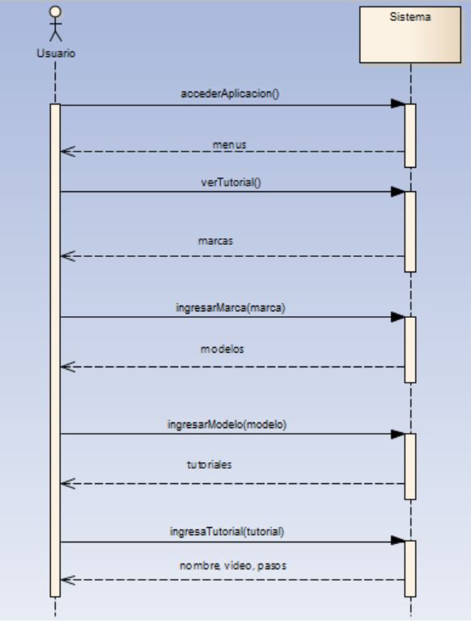

**DSS-02**: Lista de información de contacto.

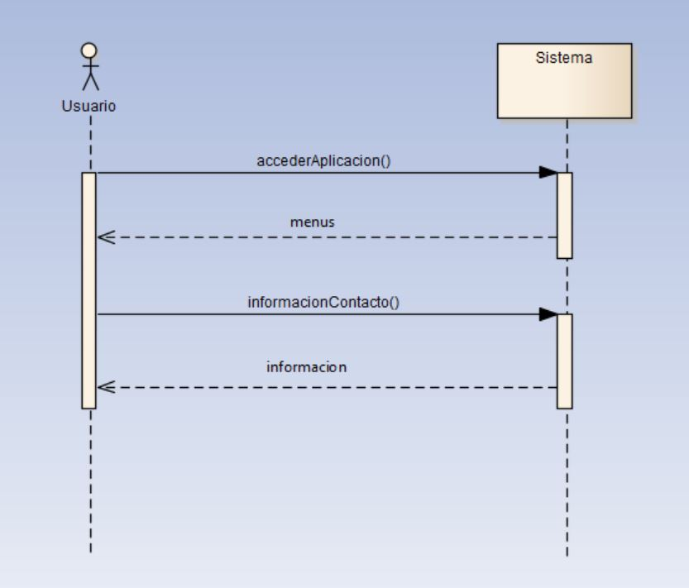

**DSS-03**: Iniciar sesión.

